ООО «Турцентр-ЭКСПО» г. Белгород, ул. Щорса, 64 а, III этаж
Остановка ТРЦ «Сити Молл Белгородский»
www.turcentr31.ru т./ф: (4722) 28-90-40; тел: (4722) 28-90-45; +7-951-769-21-41

ЛЕРМОНТОВО, «МАГИЯ» Лето 2024

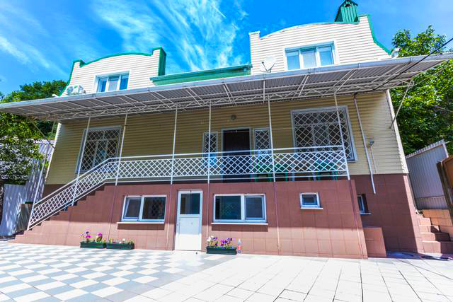 Гостевой дом «Магия» расположен в тихом центре курортного посёлка Лермонтово, Туапсинского района, в 7 минутах ходьбы от аквапарка. Сам поселок небольшой и компактный, но уже многие годы здесь отдыхают тысячи людей. Лермонтово примечателен своим пляжем, называется он «Золотой берег». В Лермонтово много магазинов, вещевые и продуктовые рынки, дискобары, клубы, кафе, летний кинотеатр, почта, отделение Сбербанка России. Просторная территория гостевого дома «Магия» с автостоянкой для транспорта, местом для отдыха, где есть мангал для приготовления шашлыка. Гостевой дом, состоящий из двух этажного здания в котором номера вмещают до 4-x человек. В номерах есть все самое необходимое: кондиционеры, телевизоры, шифоньеры. Душевые с санузлом на этажаx. Для самостоятельно приготовления пищи оборудована кухня.
Размещение: «Эконом» 3-х, 4-х местные с удобствами на этаже на 3 номера (ТВ, кондиционер, фен, двуспальные и односпальные кровати, прикроватные тумбочки, стул, шкаф). Кухня на этаже. Холодильник на кухне.
Пляж: 12 мин - песчаный.
Питание: имеется кухня на каждом этаже на 3 номера для самостоятельного приготовления пищи.
Дети: до 2-х лет на детской кроватке – 6450 руб., до 12 лет скидка на проезд – 200 руб.

Стоимость тура на 1 человека (7 ночей)
Размещение  Заезды | ЭКОНОМ  с удоб. на этаже на 3 номера  (с кондиц.)
 | 3-х, 4-х мест. | Доп. место  (раскладушка  в 4-х мест.)
03.06.-12.06. | 8750 | 6700
10.06.-19.06. | 8950 | 6900
17.06.-26.06. | 9150 | 7100
24.06.-03.07. | 9350 | 7300
01.07.-10.07. | 10200 | 7500
08.07.-17.07. | 10400 | 7700
15.07.-24.07. | 11900 | 7700
22.07.-31.07. | 11900 | 7700
29.07.-07.08. | 11900 | 7700
05.08.-14.08. | 11900 | 7700
12.08.-21.08. | 11900 | 7700
19.08.-28.08. | 11900 | 7700
26.08.-04.09. | 10700 | 7700
02.09.-11.09. | 10000 | 7600
09.09.-18.09. | 9800 | 7400
16.09.-25.09. | 9600 | 7200
23.09.-02.10 | 9400 | 7000
В стоимость входит: проезд на автобусе, проживание в номерах выбранной категории, сопровождение, страховка от несчастного случая.
Курортный сбор за доп. плату.
Выезд из Белгорода еженедельно по понедельникам.
Хочешь классно отдохнуть – отправляйся с нами в путь!!!!

